МОСКОВСКИЙ ГОСУДАРСТВЕННЫЙ ТЕХНИЧЕСКИЙ УНИВЕРСИТЕТ

им. Н.Э. Баумана

Факультет «Информатика и системы управления»

Кафедра «Систем обработки информации и управления»

ОТЧЕТ

**Лабораторная работа №__4__**

по дисциплине«Разработка нейросетевых систем»

Тема: «Перенос обучения»

ИСПОЛНИТЕЛЬ: __Журавлев Н.В.___

ФИО

группа ИУ5-24М __________________

подпись

"23"__03_____2024 г.

ПРЕПОДАВАТЕЛЬ: ___Канев А.И.______

ФИО

__________________

подпись

"__"_________202_ г.

Москва - 2024

__________________________________________________________

**Задание**

1. По заданию выбрать свои классы, загрузить предобученную модель по варианту, заморозить веса модели и провести дообучение на своих классах набора данных. Параметры аугментации использовать из лабораторной работы номер 3.
2. Сравнить результаты и качество обученных моделей для первых четырех лабораторных работ.
3. Отчет должен содержать: титульный лист, задание с вариантом, скриншоты и краткие пояснения по каждому этапу лабораторной работы, результаты дообучения модели после заморозки весов, итоговую таблицу со результатами для всех вариантов обучения.
4. Варианты классов использовать из 1 лабораторной работы.
5. Проведите обучение модели по вашему варианту с наилучшими параметрами аугментации из предыдущей лабораторной.
6. Проанализируйте результаты обучения вашей модели. Как изменилась точность на обучающей и тестовой выборке по сравнению с предыдущими моделями?
7. Сравните обучение модели с заморозкой и без заморозки весов.
8. Измените гиперпараметры обучения для повышения точности модели: количество эпох, размер батча, скорость обучения
9. Укажите, какие действия помогли повысить точность вашей модели и объясните почему.

**Часть 1. Проведите обучение модели по вашему варианту с наилучшими параметрами аугментации из предыдущей лабораторной.**

При использовании наилучшего параметра аугментации получилась точность равная 0.9567 и график представленный на рис.1.

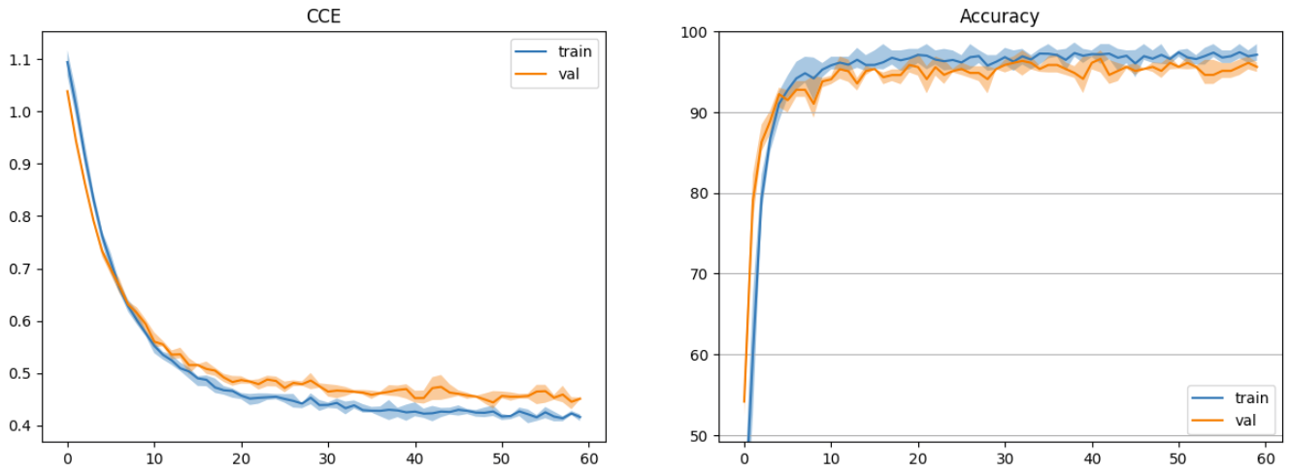

Рисунок 1 – Результат обучения модели

**Часть 2. Проанализируйте результаты обучения вашей модели. Как изменилась точность на обучающей и тестовой выборке по сравнению с предыдущими моделями?**

По сравнению с предыдущем моделями точность значительно улучшилась. Сравнение точности представлено в табл.1.

Таблица 1 – Сравнение моделей нейроситей

|  |  |
| --- | --- |
| Нейросеть | Точность |
| Полносвязанная (лаб. 1) | 0.7600 |
| Сверточная (лаб. 2) | 0.8633 |
| Сверточная с аугментацией и регуляризацией (лаб. 3) | 0.8600 |
| Дообученная mobilenetv2 (лаб. 4) | 0.9567 |

**Часть 3. Сравните обучение модели с заморозкой и без заморозки весов.**

Точность при модели с заморозкой равна 0.97, график представлен на рис. 2.

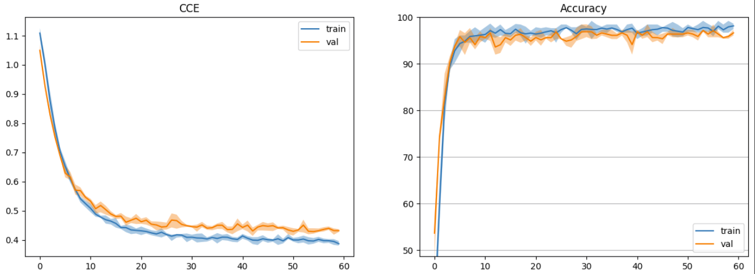

Рисунок 2– Результат обучения модели

Повышенная точность связана с тем, что разморожены слои это, те, которые в негативную сторону влияли на точность, т.к. содержали обработку признаков, которыми не обладают усечённые классы.

Точность модели без заморозки равна 0.98, график представлен на рис.3

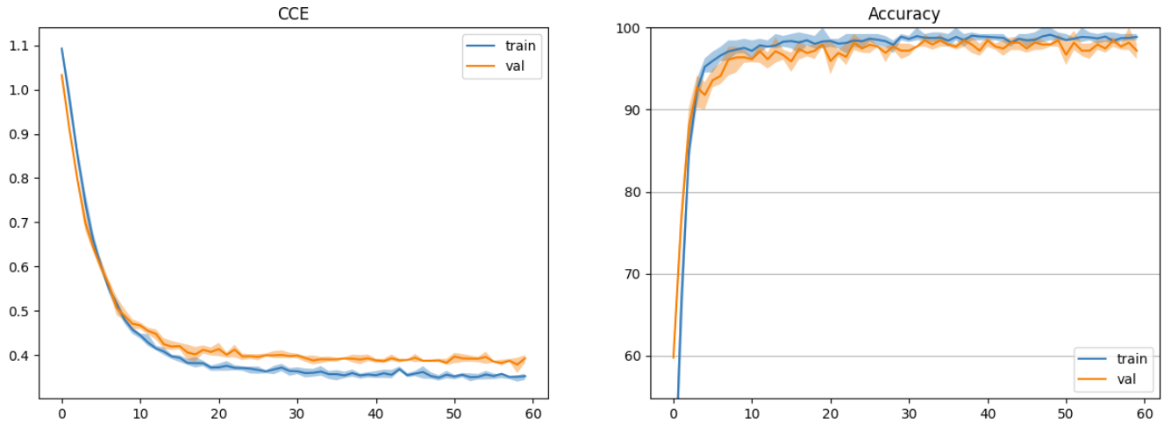

Рисунок 3– Результат обучения модели

Точность больше, т.к. заранее обученная нейросеть, для усечения до 3 классов хуже справится за счёт сделанного до этого обучения.

**Часть 4. Измените гиперпараметры обучения для повышения точности модели: количество эпох, размер батча, скорость обучения**

После изменения гиперпараметров получилась точность 0.9867 и следующий график, представленный на рис. 4.

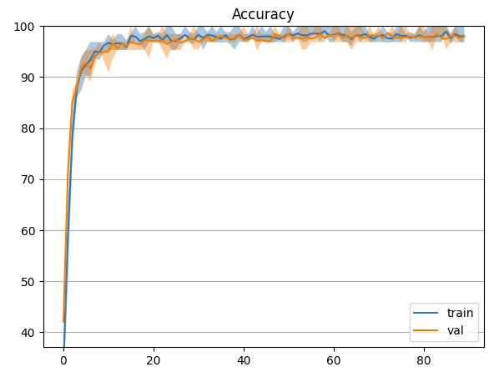

Рисунок 4– Результат обучения модели

**Часть 5. Укажите, какие действия помогли повысить точность вашей модели и объясните почему.**

Повысить точность помогли следующие действия:

* Заморозка нескольких слоёв, т.к. разморожены слои это, те, которые в негативную сторону влияли на точность, т.к. содержали обработку признаков, которыми не обладают усечённые классы
* Разморозка слоёв, т.к. заранее обученная нейросеть, для усечения до 3 классов хуже справится за счёт сделанного до этого обучения
* Изменение гиперпараметров, т.к. оптимальные гиперпараметры улучшают точность.

**Итоговая таблица с результатами для всех вариантов обучения**

Таблица 2 - Итоговая таблица с результатами для всех вариантов обучения

|  |  |  |  |
| --- | --- | --- | --- |
| Конфигурация нейросети | Гиперпараметры | Точность | Комментарий |
| mobilenetv2 (обучаем 3843  из 691523) | lr=0.003  batch_size = 128  epoch = 60  p=0.5 | train = 98.93%  test=95.67% | Базовый вариант |
| mobilenetv2 (обучаем 211203 из 691523) | lr=0.001  batch_size = 256  epoch = 60  p=0.5 | train = 99.20%  test= 97.00% | С заморозкой 5 слоёв |
| mobilenetv2 (обучаем все 691523) | lr=0.003  batch_size = 128  epoch = 60  p=0.5 | train = 99.73%  test= 98.00% | Без заморозки |
| mobilenetv2 (обучаем все 691523) | lr=0.001  batch_size = 64  epoch = 90  p=0.5 | train = 99.80%  test= 98.67% | Лучшие гиперпараметры |

**Вывод:** в теории при чуть больших значениях заморозки слоёв точность будет улучшаться, так как убираются из рассмотрения признаки, подходящие для других классов, однако при слишком больших значениях, могут удалиться и значимые признаки, при слишком малых значениях, точность может не изменится. В текущей лабораторной работе теория подтверждается.

В теории при отсутствии заморозки слоёв точность будет улучшаться, так как убираются из рассмотрения признаки, подходящие для других классов, однако при слишком больших значениях, могут удалиться и значимые признаки, при слишком малых значениях, точность может не изменится. В текущей лабораторной работе теория подтверждается.